WIELCE ZASŁUŻONA W BUDOWANIU PIERWSZYCH STRUKTUR POLSKIEGO KOLNICTWA NA ŻUŁAWACH GDANSKICH PO 1945r. W GMINIE SUCHY DĄB
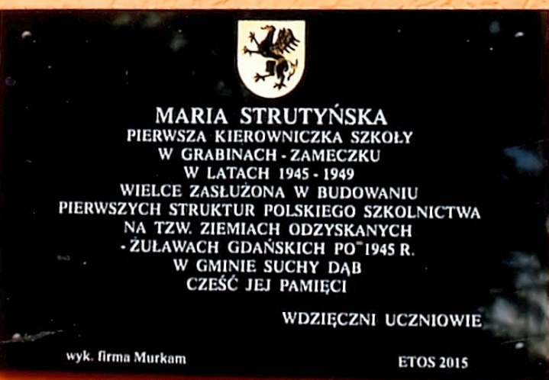

Maria Strutyńska poczynając od lata 1945r. budowała pierwsze struktury polskiego szkolnictwa na Ziemiach Odzyskanych- Żuławach Gdańskich w Gminie Suchy Dąb. Należała do pokolenia silnie doświadczonego, bo zrodzonego w niewoli pod zaborem austriackim. Wykształcenie otrzymała już w Odrodzonej Polsce w patriotycznych wtedy szkołach i harcerstwie, w rodzinie leśników. Leśnicy polscy zapisali się złotymi zgłoskami w dziele walki o niepodległość Polski. Ukończyła studium nauczycielskie i rozpoczęła pracę zawodową. Mąż, oficer wojska polskiego, był żołnierzem września 1939r.i przeszedł cały szlak bojowy z żołnierzami gen.W.Andersa, oraz walczył m. in. pod Monte Casino. Maria przez całą wojnę prowadziła „tajne nauczanie”. Kiedy w Polsce w 1945r. ukazały się plakaty-ogłoszenia –„Jedż na zachód, na Ziemie Odzyskane, Ojczyzna cię wzywa” -udała się transportem wojskowym na Żuławy Gdańskie do Gminy Suchy Dąb i objęła Szkołę w Grabinach -Zameczku. Wtedy w całej Polsce odczuwany był brak nauczycieli, ponieważ nasi okupanci wymordowali w sposób zorganizowany elity przywódcze narodu polskiego. Szczególnie księży, nauczycieli, oficerów Wojska Polskiego i leśników. Szkoła pod jej kierownictwem spełniała nie tylko funkcje edukacyjne, ale była centrum życia kulturalnego. Szkoła wychowywała w Służbie Bogu i Ojczyżnie.

